数据库设计

数据库对象命名
总原则：按照项目现实意义来命名，见名知意
属性命名：用英文单词，尽量用全称
数据库命名：db+实际项目名称
表命名: tbl+表空间名（去掉前缀tbs）首字母缩写+监测内容名
字段命名: 表名(去掉前缀tbl)首字母缩写+实体类对应字段
约束命名：chk+字段名缩写
主键命名：pk+表名缩写
外键命名：fk+表名缩写
大小写原则：前缀全用小写字母，属性用Pascal Casing
备注原则：备注名与Excel报表中的表头或字段名一致

数据库模型构建

海洋环境通用数据库概念模型
名称 | 海洋生物Wiki数据库概念模型
代码 | dbOceanCreatureWiki
数据库管理系统 | ORACLE Version 10g
注释 | 海洋生物Wiki通用数据库概念模型
数据库 | 海洋生物Wiki通用数据库

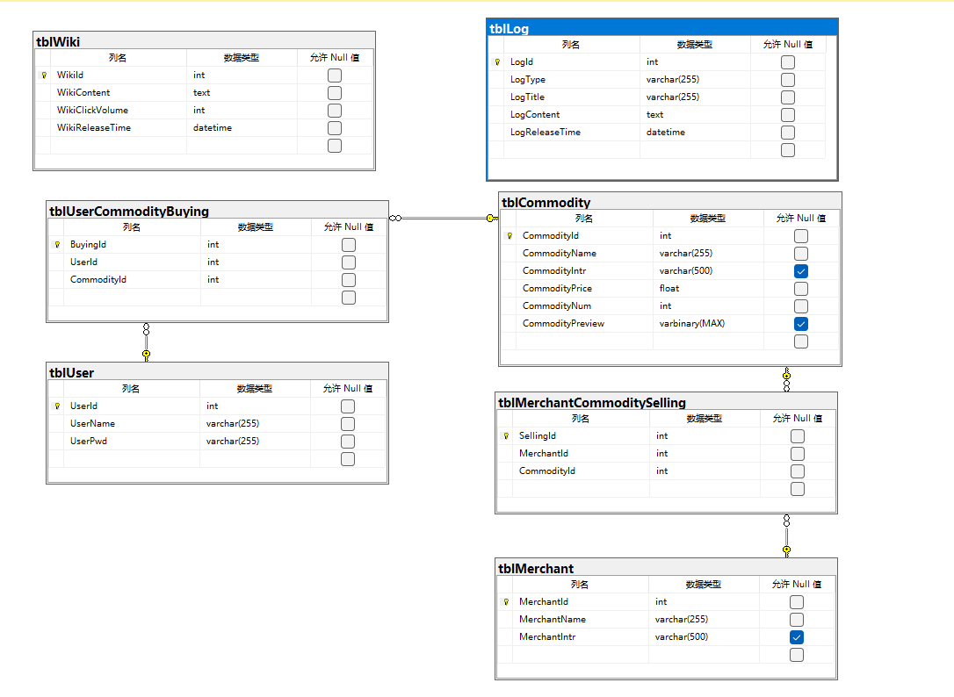
- 海洋生物Wiki通用数据库概念模型

数据库表清单

名称 | 代码 | 注释 | 数据库管理系统
商家表 | tblCMMerchant | 存储商家信息 | ORACLE 10g
用户表 | tblCMUser | 存储用户信息 | ORACLE 10g
购买关系表 | tblCMUserCommodity | 存储购买记录 | ORACLE 10g
商品表 | tblCMCommodity | 存储商品信息 | ORACLE 10g
日志表 | tblCMLog | 存储操作日志 | ORACLE 10g
维基表 | tblCMWiki | 存储维基内容 | ORACLE 10g
售卖关系表 | tblCMMerchantCommodity | 存储商家售卖记录 | ORACLE 10g

数据库各表中的字段清单

商家表（tblMerchMerchant）的字段清单

名称 | 代码 | 数据类型 | 长度 | 主键 | 外键 | 为空 | 序列 | 注释
商家ID | MerchantId | INT | 11 | YES |  | NO | YES | 商家主键，自增
商家名称 | MerchantName | VARCHAR | 255 |  |  | NO |  | 商家名称
商家介绍 | MerchantIntr | TEXT |  |  |  | YES |  | 商家介绍

用户表（tblUser）的字段清单

名称 | 代码 | 数据类型 | 长度 | 主键 | 外键 | 为空 | 序列 | 注释
用户ID | UserId | INT | 11 | YES |  | NO | YES | 用户主键，自增
用户名 | UserName | VARCHAR | 255 |  |  | NO |  | 用户名
密码 | UserPwd | VARCHAR | 255 |  |  | NO |  | 用户密码

商品表（tblCommodity）的字段清单

名称 | 代码 | 数据类型 | 长度 | 精度 | 主键 | 外键 | 为空 | 序列 | 注释
商品ID | CommodityId | INT | 11 | YES | YES | NO | NO | 商品主键 | 商品ID，自增
商品名称 | CommodityName | VARCHAR | 255 |  |  | NO | NO | 商品名称 | 商品名称
商品介绍 | CommodityIntr | TEXT |  |  |  | YES |  | 商品介绍 | 商品介绍
商品价格 | CommodityPrice | DOUBLE |  |  |  | NO | NO | 商品价格 | 商品价格
商品库存 | CommodityNum | INT | 11 |  |  | NO | NO | 商品库存 | 商品库存
商品预览图 | CommodityPreview | BLOB |  |  |  | YES |  | 商品预览图 | 商品预览图

用户购买商品关系表（tblUserCommodityBuying）的字段清单
名称 | 代码 | 数据类型 | 长度 | 精度 | 主键 | 外键 | 为空 | 序列 | 注释
用户ID | UserId | INT | 11 | YES | YES | NO | NO | 用户主键 | 用户ID
商品ID | CommodityId | INT | 11 | YES | YES | NO | NO | 商品主键 | 商品ID

商家售卖商品关系表（tblMerchantCommoditySelling）的字段清单

名称 | 代码 | 数据类型 | 长度 | 精度 | 主键 | 外键 | 为空 | 序列 | 注释
商家ID | MerchantId | INT | 11 | YES | YES | NO | YES | 商家主键 | 商家ID
商品ID | CommodityId | INT | 11 | YES | YES | NO | YES | 商品主键 | 商品ID

百科文章表（tblWiki）的字段清单

名称 | 代码 | 数据类型 | 长度 | 精度 | 主键 | 外键 | 为空 | 序列 | 注释
文章ID | WikiId | INT | 11 | YES |  | NO | YES | 维基文章主键 | 文章ID
内容 | WikiContent | TEXT |  |  |  | NO |  | 文章内容 | 内容
点击量 | WikiClickVolume | INT | 11 |  |  | NO |  | 文章点击量 | 点击量
发布时间 | WikiReleaseTime | DATETIME |  |  |  | NO |  | 文章发布时间 | 发布时间

日志表（tblLog）的字段清单

名称 | 代码 | 数据类型 | 长度 | 精度 | 主键 | 外键 | 为空 | 序列 | 注释
日志ID | LogId | INT | 11 | YES | YES | NO | YES | 日志主键 | 日志ID
类型 | LogType | VARCHAR | 255 |  |  | NO |  | 日志类型 | 类型
标题 | LogTitle | VARCHAR | 255 |  |  | NO |  | 日志标题 | 标题
内容 | LogContent | TEXT |  |  |  | YES |  | 日志内容 | 内容
发布时间 | LogReleaseTime | DATETIME |  |  |  | NO |  | 日志发布时间 | 发布时间

